Тема 10. Создание CSS-анимации с помощью Move.js

Цель: Освоение методики анимации с помощью каскадных таблиц стилей

Оборудование: Компьютер, Windows 10, PHPStorm

|  |
| --- |
| <html>  <head>  <meta charset="utf-8">  <title>Квадраты</title>  <style>  div {  width: 70px; height: 70px;  display: inline-block;  margin-right: 5px;  }  div:hover { background: #ff9f19; }  .b { background: black; }  .r { background: #009abf; }  .shadow {  background: #fc0; /* Цвет фона */  box-shadow: 0 10px 10px rgba(0,0,0,0.5); /* Параметры тени */  padding: 10px;  }  .box{  margin: 10px;  width: 100px;  height: 100px;  background: #7C9DD4;  box-shadow: 5px 5px 0px #D1D1D1;  }  #playButton {  display: block;  font-size: 20px;  margin: 20px 10px;  font-weight: bold;  color: #222;  text-decoration: none;  }  </style>  </head>  <body>  <a href="#" id="playButton">Play</a>  <div class="shadow"></div>  </body>  </html> |

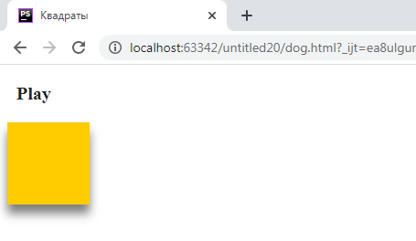

Рисунок 1 – Иллюстрация кода

Контрольные вопросы:

1. Как подключить файл название.js?
2. Что такое анимация?
3. Что такое JS-расшифровка?
4. С помощью, каких тегов подключают js?
5. Для чего используется анимация на сайта?